建设项目环境影响报告表
（生态影响类）

项目名称： 中电建西北院白水光伏项目
建设单位（盖章）：白水西北水电新能源有限公司
编制日期： 二零二二年五月

中华人民共和国生态环境部制

一、建设项目基本情况
建设项目名称 | 中电建西北院白水光伏项目
项目代码 | 2202-610527-04-01-382889
建设单位联系人 | 完颜弘毅 | 联系方式 |  | 18066968347
建设地点 | 陕西 省 渭南 市 白水 县 雷牙/西固 镇
地理坐标 | （东经 109 度 42 分 42.111 秒，北纬 35度 14分 13.431 秒）
建设项目  行业类别 | 四十一、电力、热力生产和供应业--90 太阳能发电 4416 |  | 用地（用海）面积（m²）/长度（km） |  | 1231395（1847亩）
建设性质 | þ新建（迁建）  £改建  £扩建  £技术改造 |  | 建设项目  申报情形 |  | þ首次申报项目  £不予批准后再次申报项目  £超五年重新审核项目  £重大变动重新报批项目
项目审批（核准/  备案）部门（选填） | 渭南市行政审批服务局 |  | 项目审批（核准/  备案）文号（选填） |  | /
总投资（万元） | 39174.95 |  | 环保投资（万元） |  | 112
环保投资占比（%） | 0.3 |  | 施工工期 |  | 8个月
是否开工建设 | R否  ¨是：
专项评价设置情况 | 无
规划情况 | 无
规划环境影响  评价情况 | 无
规划及规划环境影响评价符合性分析 | 无
其他符合性分析 | （1）与国家产业政策符合性分析  本项目为光伏发电项目，根据查阅《产业结构调整指导目录（2019年本）》，本项目不属于鼓励类、限制类及淘汰类，应视为允许类项目。同时，根据《西部地区鼓励类产业目录（2020年本）》，（六）陕西省太阳能光伏发电系统检测、建设及运营属于鼓励类项目。  2022年2月24日，渭南市行政审批服务局出具《中电建西北院白水光伏项目备案确认书》（项目代码：2202-610527-04-01-382889），见附件2，同意项目建设。  2021年9月14日，陕西省发展和改革委员会《关于公布2021年保障性并网规模竞争性配置结果的通知》（陕发改能新能源[2021]1388号），本项目纳入到2021年陕西省风电、光伏保障性并网项目中，通知见附件4。  同时本项目不在《陕西省限制投资类产业指导目录》（陕发改产业[2007]97号）内，项目建设符合国家及陕西省现行的有关产业政策。  （2）三线一单符合性分析  项目位于陕西省渭南市白水县雷牙镇、西固镇的南纪庄村和田家河村一带，根据《渭南市“三线一单”生态环境分区管控方案的通知》（渭政发〔2021〕35号），项目属于重点管控单元，分区防控图见附图4，管控要求为：以“双碳”战略为突破口，进一步优化产业布局，持续推进能源化工产业转型升级，加强污染物排放控制和环境风险防控，不断提升资源能源利用效率，解决生态环境质量不优，生态环境风险高等问题。  渭南市总体准入要求符合性分析见下表1：  表1 本项目与的符合性分析  1）生态保护红线  陕西省北洛河湿地从定边县白于山郝庄梁到大荔县沙苑沿北洛河至北洛河与渭河交汇处，包括北洛河河道、河滩、洪泛区及河道两岸1km范围内的人工湿地，项目工程东侧与北洛河最近距离约70m，项目用地不占用北洛河河道、河滩、洪泛区及河道两岸1km范围内的人工湿地，因此本项目建设不会北洛河湿地造成较大影响。  同时，根据《渭南市人民政府关于北洛河管理范围与保护范围的通告》（渭规[2020]001—市政府001号文），无提防河道其管理范围为护岸地从水面外边线向外30m，同时无提防段保护范围为管理范围外边线向外30m，项目工程东侧与北洛河最近距离约70m，因此本项目用地范围不属于北洛河管理及保护范围内。  项目的建设不涉自然保护地、集中饮用水水源保护区等生态功能重要区、生态环境敏感区。  因此，项目不触及生态保护红线。  2）环境质量底线  项目采取环评提出的各项环境保护措施后，污染物可以做到达标排放，对区域大气、水、声以及生态环境影响较小，不会对项目所在地区域环境质量产生明显影响，不会改变环境质量现状，项目建设符合环境质量底线要求。  3）资源利用上线  项目运营过程中供电依托当地电网供电，项目建设土地不涉及基本农田，土地资源符合当地用地规划，项目资源利用不会对区域的资源利用造成明显影响，不触及资源利用上线。  4）环境准入负面清单  本项目位于渭南市白水县，根据《陕西省国家重点生态功能区产业准入负面清单（试行）》，本项目行业不在限制类和禁止类之列。  （3）与相关政策符合性分析  表2 规划符合性分析  （4）项目与陕西省发改委和自然资源厅联合发布的《关于规范光伏复合项目用地管理的通知》（陕发改能新能源〔2020〕933号）的相符性分析。  表3 与《关于规范光伏复合项目用地管理的通知》符合性分析  （5）项目与《关于支持新产业新业态发展促进大众创业万众创新用地的意见》（国土资规〔2015〕5号）的相符性分析  表4 与国土资规〔2015〕5号文件符合性分析  分析判定结论：  综上，本项目符合国家及渭南市相关产业政策，符合“三线一单”政策要求，符合相关规划要求。项目建设无制约因素，评价认为本项目建设环境可行。
  管控纬度 | 管控要求 | 本项目 | 符合性
  空间布局约束 | 围绕光伏、地热能、生物质、氢能、风电，加快新型能源的发展应用 | 本项目为光伏发电项目，地区太阳能资源丰富，项目的建设可以积极推进太阳能发电产业。 | 符合
  污染物排放管控 | 调整优化产业、能源、运输和用地结构，有效控制温室气体排放 | 本项目为光伏发电项目，该项目的建设，将在节省燃煤、减少CO₂、SO₂、NOx、烟尘、灰渣等污染物排放效果上起到积极的示范作用，环境效益明显。本项目的建设将对区域碳中和产生一定程度的改善作用。 | 符合
  环境风险防控 | 坚持预防为主原则，将环境风险纳入常态化管理 | 本项目不涉及环境风险物质。项目需制定环境保护制度及突发环境风险事故应急预案，并报当地环保部门备案 | 符合
  资源利用效率要求 | 到2025年，单位国内生产总值二氧化碳排放比下降18%；非化石能源消耗比重达到20%左右 | 本项目为光伏发电项目，该项目的建设，将在节省燃煤、减少CO₂、SO₂、NOx、烟尘、灰渣等污染物排放效果上起到积极的示范作用，环境效益明显。本项目的建设将进一步改善区域能源结构，提高非化石能源消耗。 | 符合
  相关规划 | 内容 | 本工程情况 | 符合性
  《可再生能源中长期发展规划》发改能源[2007]2174号 | 全国三分之二的国土面积年日照小时数在2200小时以上，年太阳辐射总量大于每平方米5000兆焦，属于太阳能利用条件较好的地区。西藏、青海、新疆、甘肃、内蒙古、山西、陕西、河北、山东、辽宁、吉林、云南、广东、福建、海南等地区的太阳辐射能量较大，太阳能热利用技术成熟，经济性好，可大规模应用。国家不仅支持可再生能源技术研究和开发活动，而且特别重视新技术的试验、示范和推广，经过多年的发展，产业体系已经形成，有力地支持了可再生能源的发展。 | 本项目为光伏发电项目，地区太阳能资源丰富，项目的建设可以积极推进太阳能发电产业。 | 符合
  陕西省能源局文件《关于开展风电光伏评价项目申报工作的通知》陕能新能源[2019]  4号 | (一)合理选择项目建设场址，项目布局要符合土地利用总体规划、城乡建设规划等。要严守耕地保护红线、生态保护红线，严格执行生态红线区域保护规划；  (二)做好电网服务，项目业主要做好项目接入和消纳核实工作，电网企业要做好项目接入和消纳认证工作，确保配套电网送出工程与项目同步建设 | 项目不涉及生态保护红线；光伏项目与本项目同步建设。 | 符合
  《陕西省发  展和改革委  员会关于大  力推进太阳  能发电产业  加快发展的  通知》（陕发  改新能源  〔2013〕1025  号） | 积极推进光伏发电集中式和分布式并举开发的新格局，重点拓展分布式光伏发电应用，大力推进太阳能发电产业由陕北向关中、陕南地区全面展开。 | 本项目为光伏发电项目，项目的建设可以积极推进太阳能发电产业由陕北向关中、陕南地区全面展开。 | 符合
  《陕西省国  民经济和社  会发展第十  四个五年规  划和二〇三  五年远景目  标纲要》 | 第十二章提升能源产业高端化水平：建设清洁能源保障供应基地。大力发展风电和光伏，有序开发建设水电和生物质能，扩大地热能综合利用，提高清洁能源占比。按照风光火储一体化和源网荷储一体化开发模式，优化各类电源规模配比，扩大电力外送规模。 | 本项目为光伏发电项目，项目的建设可以提高清洁能源占比，优化各类电源规模配比。 | 符合
  《渭南市国  民经济和社  会发展第十  四个五年规划和二〇三五年远景目  标纲要》 | 第三章做实做强做优实体经济构建特色现代产业体系 5.新能源产业。围绕光伏、风电、地热能、  生物质、氢能等五大领域，加快构建新型能源产业体系。精准对接行业领军企业落地，构建可再生能源产业集群。 | 本项目为光伏发电项目，项目的建设可以加快构建新型能源产业体系。 | 符合
  项目 | 通知要求 | 本工程情况 | 符合性
  光伏发电项目选址原则 | 禁止以任何方式占用永久基本农田 | 本项目光伏场区不占  用永久基本农田 | 符合
  光伏发电项目选址原则 | 严禁在国家相关法律法规和规划明确禁止的区域内开发建设 | 本项目不涉及自然保护区、森林公园等禁止  开发区域 | 符合
  光伏发电项目选址原则 | 光伏电站的组件阵列禁止使用有林地、疏林地、未成林造林地，采伐迹地，以及年降雨量400mm以下区域覆盖度高于30%的灌木林地和年降水量400mm 以上区域覆盖度高于50%的灌木林地 | 本项目位于渭南市白水县，不涉及林地，占地性质为未利用地，项目拟选址地现状为山坡地。 | 符合
  项目 | 通知要求 | 本工程情况 | 符合性
  加大新供用地保障力度 | 采取差别化用地政策支持新业态发展。光伏、风力发电等项目使用戈壁、荒漠、荒草地等未利用土地的，对不占压土地、不改变地表形态的用地部分，可按原地类认定，不改变土地用途，在年度土地变更调查时作出标注，用地允许以租赁等方式取得，双方签订好补偿协议，用地报当地县级国土资源部门备案 | 本项目位于渭南市白水县，不涉及林地，占地性质为未利用地，项目拟选址地现状为山坡地。项目已取得《关于中电西北院白水光伏项目用地的情况说明》（白自然资函【2021】46号） | 符合

二、建设内容
地理位置 | 本项目位于陕西省白水县雷牙镇、西固镇的南纪庄村和田家河村一带，距离西南方向白水县约12km，距离西侧G6521约6km，距离北侧S201约3km，周围有村道通过，对外交通较便利。场址区坐标位于东经109.67°～109.72°，北纬35.22°～35.24°之间，海拔高度位于550m～700m之间，场址地势以山区坡地为主，坡度为25°～45°，起伏较大，总用地面积为1847亩，项目地理位置详见附图1。
项目组成及规模 | 1、项目概况  项目位于陕西省白水县雷牙镇、西固镇的南纪庄村和田家河村一带，本项目总占地面积约1847亩，占地类型为未利用地，土地现状为山坡地。光伏发电工程包括光伏阵列、箱式变电站、场区道路等。本工程安装额定容量100MW，共36个子方阵。采用单晶硅540Wp双面双玻组件，196kW组串式逆变器，28块组件为一串，支架形式包括大跨度支架和固定式支架两种，其中大跨度支架容量33.15816MWp，固定支架容量86.33520MWp。  本次评价仅为光伏发电工程，110kV升压站工程、输出线路不属于本次评价范围，建设单位拟另行办理环评手续。  2、项目于周边外环境关系  本项目位于陕西省白水县雷牙镇、西固镇的南纪庄村和田家河村一带，场址区坐标位于东经109.67°～109.72°，北纬35.22°～35.24°之间，场址北侧、西侧及南侧临靠山地，东侧临靠北洛河约70m，光伏发电场区距离最近周边村庄是临近场区西北侧地块的北侧南纪庄村村民，距离约为160m。  3、项目建设规模及内容  表5 项目基本组成汇总表  备注：110kV升压站和送出线路不在本报告表评价范围内，拟另行办理环评手续。  4、主要原辅材料、能源消耗  拟建项目光伏电站所用原辅材料主要为太阳能，主要受天气因素影响，无地域限制。  5、主要设备及参数  本项目主要设备见下表6所示。  表6 主要设备清单一览表  6、项目建设相关技术参数  （1）太阳能电池组件选择  单晶硅、多晶硅太阳能电池由于制造技术成熟、产品性能稳定、使用寿命长、光电转化效率相对较高的特点，已被广泛应用于大型并网光伏电站项目。单晶硅和多晶硅两种组件最大的差别是单晶硅组件的光电转化效率略高于多晶硅组件，也就是相同功率的电池组件，单晶硅组件的面积小于多晶硅组件的面积。两种电池组件的电性能、寿命等重要指标相差不大，执行的标准也相同，在工程实际应用过程中，无论单晶硅还是多晶硅电池都可以选用。目前大功率的太阳能电池板组件类型均为单晶硅组件，本项目采用540Wp的单晶硅双面双玻组件，光伏发电工程主要经济指标见表7。  本项目选用固定可调式支架方案，详见表8。  表7 光伏发电工程主要指标表  表8 固定式支架及大跨度索结构支架套数统计表  （2）逆变器的选择  本项目采用组串逆变器，共计508台。  组串式逆变器的主要特点如下：  1）采用三/五电平拓扑结构，开关频率高达16kHz，输出波形正弦度更高，配合主动电网谐波自适应技术+LCL滤波技术，确保逆变器输出电能质量时刻优于国家标准。  2）具备多路MPPT功能，减少失配损失，提升发电量。  3）具有类SVG功能，能够响应电网调度，单逆变器能够在30ms内执行电网调度指令，无论是多机并联还是单机应用均能够快速响应调度指令。  4）逆变器内的散热器采用铝型材一体式结构设计，表面进行特殊的氧化工艺，散热效果更好，抗腐蚀性更高。  5）具有多路高精度组串智能监测功能，监测精度高达0.5%，能够快速定位组串故障，提升系统可靠性和可维护性。  （3）光伏方阵设计  采用分块发电、集中并网方案。采用540Wp单晶硅组件+DC1500V组串式逆变器方案，均安装于固定支架上，共36个子方阵（21个3.125MW子方阵，13个2.5MW子方阵、2个2.0MW子方阵），分4回集电线路接至升压站。  每28块组件串联为1个光伏组串，每16路组串接入1台196kW组串式逆变器，根据子阵的容量不同，分为每16台组串式逆变器接入1台3125kVA升压变压器、每12台组串式逆变器接入1台2500kVA升压变压器，每10台组串式逆变器接入1台2000kVA升压变压器，将逆变器输出的低压交流电升压至35kV。  根据电站布置情况，每8~9台35kV变压器并联为1回集电线路，每回集电线路容量约22.05MW~25.2MW，以4回35kV集电线路接入配套新建110kV升压站。  （4）光伏子方阵设计  为了便于运行及维护管理，太阳能电池板安装按21个3.125MW子方阵为一个子方阵设计，13个2.5MW子方阵为一个子方阵设计、2个2.0MW子方阵为一个子方阵设计，共36个子方阵。  一个光伏组件串单元中光伏组件的排列方式有多种，项目用地为陡坡，山体朝向各异，为保证装机容量并降低施工难度，同时兼顾接线方式，线缆用量，在工程计算的基础上，对光伏组件进行排列，推荐排布方案。固定式支架采用2行14列排布方式，大跨度索结构支架单元采用1行28列排布方式。由于本项目为山地陡坡，地形起伏较大，为保证发电时长，组件倾角为35°时，固定式支架基本平铺于山体坡面，前后排支架净间距为0.5m，满足阴影遮挡要求，且留出检修空间，同时，每个大跨度索结构支架单元之间留出0.5m的空间。可使相邻光伏组件单元之间很好适应地形变化且相互之间不产生阴影遮挡。  （5）方阵接线方案设计  本项目光伏阵列接线方式如下：  采用540Wp单晶硅组件+大跨度柔性支架+DC1500V组串式逆变器方案。每28块组件串联为1个光伏组串，每16路组串接入1台196kW组串式逆变器，根据子阵的容量不同，每16台组串式逆变器接入1台3150kVA升压变压器、每12台组串式逆变器接入1台2500kVA升压变压器和每10台组串式逆变器接入1台2000kVA升压变压器，将逆变器输出的低压交流电升压至35kV。  根据电站布置情况，每7～9台35kV变压器并联为1回集电线路，每回集电线路容量约25MW，以4回35kV集电线路接入配套新建110kV升压站。  （6）辅助技术方案  电站所处环境经常受到沙尘、强风的影响，光伏组件容易积灰，影响发电效率。应做好电站组件清洗计划，以确保电站可靠高效发电。同时由于大风、雨雪等自然天气变化的影响，个别月份出现太阳总辐射量变化浮动较大的天数（或次数）相对较多，为保证的电站安全平稳运行，还应设置环境监测设施，进行光功率预测。  ①环境监测方案  在光伏电站管理区内配置环境监测仪一套，可实时监测日照强度、风速、风向、温度变化等参数；为电站运行和光功率预测评估提供基础数据资料。  ②组件清洗方案  电站所处环境使光伏组件很容易积尘，影响发电效率。结合项目地气候特点和季节性天气条件，光伏阵列的光伏组件表面的清洗可分为定期清洗和不定期清洗。  定期清洗一般每两个月进行一次，制定清洗路线。清洗时间安排在日出前或日落后。  不定期清洗分为恶劣气候后的清洗。  恶劣气候分为大风、沙尘或雨雪后的清洗。每次大风或沙尘天气后应及时清洗。降雨后及时巡查，对落在光伏组件上的泥点应予以清洗。降雪过后及时清理落在组件表面的积雪，且即刻擦干组件表面水渍，以免结冰。  日常维护主要是每日巡视检查光伏组件的清洁程度。不符合要求的应及时清洗，确保组件的清洁。  由于光伏电站占地面积较小，推荐采用人工清洗。在每次大风或沙尘天气之后采用移动式节能喷水设施进行精洗。光伏组件清洗后应保持其表面干燥。由于本地区冬季寒冷，所以冬季不考虑水洗。  ③积雪处理方案  冬季温度较低且时常出现降雪天气，光伏组件表面容易积雪，影响发电效率；积雪过多会压垮支架。因此雪后应及时利用柔软物品将雪堆推下，注意不要划伤组件，一般建议不要等积雪过厚再清理，以免组件过度结冰。  （7）集电线路  本项目光伏场区内，交流低压电缆和35kV集电线路采用铝合金电缆。  ①低压电力电缆  根据NB/T10128-2019《光伏发电工程电气设计规范》3.3.4章节，连接光伏组件串和逆变器直流侧的直流电缆最大压降不宜超过1.0%，组串式逆变器和变压器低压侧交流电缆最大压降不宜超过1.0%。  根据规范要求并考虑到接线合理，本项目布置光伏组件至组串式逆变器采用PV1-F-1.8kV-2×4mm²和PV1-F-1.8kV-2×6mm²光伏专用电缆连接，电缆敷设采用架空敷设和直埋相结合的方式。沿组件支架横向敷设时采用沿电池背板架空方式，在相邻组件缝隙处穿管保护；跨组件支架敷设时采用直埋方式，在出入地及直埋处穿管保护。  组串式逆变器至35kV升压箱变电缆根据载流量和敷设长度分别采用ZR-YJHLY23-1.8/3kV-3×150mm²和ZR-YJHLY23-1.8/3kV-3×185mm²，采用直埋敷设方式，过基础及过路部分穿镀锌钢管保护。  ②高压交流电力电缆  35kV集电线路采用三芯铝合金电缆，采用直埋敷设和架空相结合的方式接入配套110kV升压站35kV母线。架空线路与光伏区箱变之间连接的电力电缆以及电缆终端设计、架空线路与110kV升压站35kV开关柜之间连接的电力电缆以及电缆终端设计包含在本小节内。  每22.05MW~25.2MW组成1回电源进线，由终端箱式变电站至110kV变电站35kV开关柜。  ③电缆敷设方式如下：  ⒈本工程电缆敷设采用直埋敷设型式，电缆外皮至地下构筑物基础之间的距离不小于0.6m，敷设时电缆外皮至地面深度不得小于0.8m。  ⒉电缆直埋敷设于壕沟内，并沿电缆全长的上、下紧邻侧铺以厚度100mm的细砂。回填土中不容许有石块、冻土块、有害工业废料和垃圾。  ⒊沿电缆全长覆盖不小于电缆两侧各50mm的混凝土保护板。  ⒋电缆与各种管线交叉、接近时，敷设应符合电气施工及验收规范的设计规范要求。  ⒌电缆并列敷设时未接头电缆需与接头电缆一起放入中间接头井内。  ⒍在敷设后的保护管两端，每个管口都必须临时封闭，防止泥砂等异物进入管内，当试通或穿管时再将其打开。  ⒎电缆保护施工时需保证电缆保护管的中心埋深高度与和其相连接的缆沟中电缆中心的埋深高度一致。  ④架空线路主要设计方式如下：  ⒈本工程35kV架空集电线路单回输送容量规划＜25MW。箱变至塔基采用直埋电缆线路T接上线至规划风机电缆上线塔；架空集电线路根据情况按单回或双回线路架设。  ⒉导线截面按一级导线截面设计，为240mm²。  ⒊全线采用瓷绝缘子。  ⒋集电线路上线塔安装户外复合氧化锌避雷器对电缆进行保护。  ⒌集电线路与箱变断开点设备：防风型跌落式熔断器。  （8）工程占地  主要占用光伏场用地及场内道路用地。  表9 工程占地类型一览表  （9）劳动定员及工作制度  本工程不专设劳动定员，由升压站人员定期对线路进行巡查。
  类别 | 项目 |  | 建设内容 |  | 备注
  主体  工程 | 光伏电站 | 光伏  列阵 | 本光伏电站拟采用分块发电、集中并网方案，额定100MW的电池组件采用双面双玻组件，安装于固定支架上，共36个子方阵（21个3.15MW子方阵，13个2.5MW子方阵、2个2.0MW子方阵），分4回35kV集电线路接入配套新建110kV升压站。 |  | 新建
  主体  工程 | 光伏电站 | 箱变、逆变器 | 每28块组件串联为1个光伏组串，每16路组串接入1台196kW组串式逆变器，根据子阵的容量不同，每16台组串式逆变器接入1台3150kVA升压变压器、每12台组串式逆变器接入1台2500kVA升压变压器和每10台组串式逆变器接入1台2000kVA升压变压器，将逆变器输出的低压交流电升压至35kV。 |  | 新建
  辅助  工程 | 管理区 |  | 本工程按“无人值班、少人值守”考虑，后期管理区设置在升压站内。本光伏电站光伏发电系统自动化程度很高，生产管理的值班人员可远程通过微机监控系统，实现对光伏发电系统的控制和监测，并通过远动传输系统将数据及时发送至电网公司和总公司。管理区设置于同期配套建设的升压站内。升压站与本次光伏发电站同时建设、同时施工和同时验收，升压站位于光伏发电站第14地块内，坐标为3901717.249（纵坐标），37381751.778（横坐标）。 |  | 依托
  辅助  工程 | 施工临时工程 |  | 施工生活区 | 设置于管理区，施工临时生活区占地面积约5000m²，建筑面积约为1000m²。主要包括办公室、会议室、宿舍、厨房、餐厅等用房，均采用活动板房或施工帐篷。 | 新建
  辅助  工程 |  |  | 综合加工厂 | 设置于管理区，施工临时综合加工厂占地面积约2000m²，建筑面积约为1000m²。仅在施工区设必要的小型综合加工厂（包括钢筋加工厂、小型机械修配厂、机械停放场地等），主要承担对钢筋剪切、调直、弯曲、焊接等加工任务及机械停放场地。综合加工厂现场不进行预制，仅进行钢筋加工，各基础仅采用商品混凝土现场浇筑。 | 新建，
  辅助  工程 |  |  | 综合  仓库 | 设置于管理区，施工临时综合仓库占地面积约3000m²，建筑面积约为1000m²。本工程所需的仓库集中布置在综合加工系统附近，主要设有光伏组件库、综合仓库、机械停放场及设备堆场。综合仓库包括临时的生产、生活用品仓库等。 | 新建
  辅助  工程 | 场区道路 |  | 本工程用地分散，进场道路根据不同的地块选择可从周边现有道路引入，汇集站进站道路采用长为12km、路基宽度为4.5m，横向坡度为1.5%～2%，路面结构采用20cm厚泥结碎石面层。 |  | 新建
  公用  工程 | 供水工程 |  | 本工程按“无人值班、少人值守”考虑，不设置生活给水系统。 |  | /
  公用  工程 | 排水工程 |  | 本工程按“无人值班，少人值守”考虑，不设置生活污水排水系统及生活污水处理系统。光伏场区内场地雨水采用地面、道路散排的方式，排至场外。 |  | /
  公用  工程 | 厂用电接线 |  | 本期光伏电站生产、生活电源、备用电源将利用升压站（开关站）站用变低压侧或外接400V电源。 |  | /
  环保  工程 | 废水 |  | 光伏电场内的清洗废水通过自然蒸发和周边植被吸收消耗。 |  | /
  环保  工程 | 噪声 |  | 选用低噪声设备。 |  | /
  环保  工程 | 固废 |  | 废太阳能电池板收集定期交由专门厂家回收处置；废变压器油、废蓄电池等危废交由有资质单位处置，不在光伏场地内暂存。 |  | /
  环保  工程 | 生态 |  | 施工前对地埋电缆、逆变器和箱变、检修道路占地区域进行表土单独剥离；施工期对表土进行单独堆存，设置拦挡、苫盖，对裸露地表进行洒水降尘；  施工结束后，对前期开挖土地进行表土分层回填并复植绿化，同时光伏电站场地内裸露土地进行加强复植绿化工作。  光伏电站场服务期满后，拆除设备后应及时进行绿化。 |  | 新建
  编号 | 名称 | 单位 | 数量 | 备注
  1、单晶硅双面双玻组件
  1.1 | 峰值功率 | Wp | 540
  1.2 | 功率公差 | Wp | 0～﹢5
  1.3 | 组件转换效率 | % | 21.3
  1.4 | 开路电压 | V | 49.5
  1.5 | 短路电流 | A | 13.85
  1.6 | 峰值电压（Vmppt） | V | 41.65
  1.7 | 峰值电流（Imppt） | A | 12.97
  1.8 | 峰值功率温度系数 | %/℃ | -0.35
  1.9 | 开路电压温度系数 | %/℃ | -0.284
  1.10 | 短路电流温度系数 | %/℃ | 0.05
  1.11 | 耐风压 | Pa | 2400
  1.12 | 荷载 | Pa | 5400
  1.13 | 外形尺寸 | mm | 2256×1133×35
  1.14 | 重量 | kg | 32.3
  1.15 | 运行方式 |  | 固定式支架、大跨度支架
  2、组串逆变器
  2.1 | 最大输入电压 | V | 1500
  2.2 | 每路MPPT最大输入电流 | A | 30
  2.3 | MPPT 电压范围 | V | 500～1500
  2.4 | 输入路数 |  | 18
  2.5 | MPPT数量 |  | 9
  2.6 | 额定输出功率 | kW | 196
  2.7 | 最大交流输出功率 | kVA | 216
  2.8 | 最大输出电流 | A | 155.9
  2.9 | 最大总谐波失真 | V | <3%(额定功率时)
  2.10 | 额定输入电压 | V | 1080
  2.11 | 输出电压频率 | Hz | 50Hz
  2.12 | 隔离变压器 |  | 无
  2.13 | 功率因数可调范围 |  | 0.8（超前）～0.8（滞后）
  2.14 | 最大效率 |  | 99%
  2.15 | 中国效率 |  | 98.4%
  2.16 | 尺寸（宽*高*厚） | mm | 1035*700*365
  2.17 | 重量 | Kg | 86
  2.18 | 台数 | 台 | 508
  3、箱式升压变
  3.1 | 容量 | kVA | 3125/2500/2000 | 油变
  3.2 | 变比 |  | 37/0.8kV
  3.3 | 台数 | 台 | 21/13/2
  序号 | 名 称 | 型号及规范 | 单位 | 数量 | 备注
  1 | 组件 | 540Wp单晶双面P型组件 | 块 | 221284
  2 | 光伏区总用地面积 |  | 亩 | 1847
  3 | 柔性支架套数 |  | 套 | / | 见支架套数统计表
  4 | 场区围栏 | 钢丝网围栏 | m | 32100 | 1.8m高钢丝网围栏
  5 | 场区大门 | 铁艺大门 | 个 | 35 | 4m*1.8m平开铁艺大门
  支架形式 | 组件型号  （Wp） | 支架形式 | 大跨度支架套数 | 组件块数 | 安装容量  （MWp）
  大跨度支架 | 540 | 1.5×28 | 20 | 840 | 0.45360
  大跨度支架 | 540 | 2×28 | 100 | 5600 | 3.02400
  大跨度支架 | 540 | 2.5×28 | 139 | 9730 | 5.25420
  大跨度支架 | 540 | 3×28 | 139 | 11676 | 6.30504
  大跨度支架 | 540 | 3.5×28 | 52 | 5096 | 2.75184
  大跨度支架 | 540 | 4×28 | 42 | 4704 | 2.54016
  大跨度支架 | 540 | 4.5×28 | 12 | 1512 | 0.81648
  大跨度支架 | 540 | 5×28 | 26 | 3640 | 1.96560
  大跨度支架 | 540 | 5.5×28 | 7 | 1078 | 0.58212
  大跨度支架 | 540 | 6×28 | 30 | 5040 | 2.72160
  大跨度支架 | 540 | 6.5×28 | 4 | 728 | 0.39312
  大跨度支架 | 540 | 7×28 | 24 | 4704 | 2.54016
  大跨度支架 | 540 | 7.5×28 | 8 | 1680 | 0.90720
  大跨度支架 | 540 | 8×28 | 24 | 5376 | 2.90304
  小计 |  |  |  | 61404 | 33.15816
  固定式支架 | 540 | 2×14 | 5710 | 159880 | 86.33520
  合计 |  |  |  | 221284 | 119.49336
  占地工程 | 占地性质 | 占地面积 | 占地类型
  光伏场用地 | 未利用地 | 占地120.0347亩，约80000m² | 永久占地
  场内道路 | 未利用地 | 占地面积54000m²，道路长12km、宽4.5m | 永久占地
  施工生活区 | 未利用地 | 5000m² | 临时占地
  施工综合加工厂 | 未利用地 | 2000m² | 临时占地
  施工综合仓库 | 未利用地 | 3000m² | 临时占地
总平面及现场布置 | 通过分析项目地形条件，经过详细布置，光伏区建设区块共包含30个，各地块技术指标见表10，南北向跨越2.7km，东西向跨越4.4km，建设条件复杂，本项目采用固定式+大跨度索结构结合的布置方案，并根据山体坡面朝向分类进行针对性布置。各运行方式布置容量及各坡向布置容量统计如下图表所示：  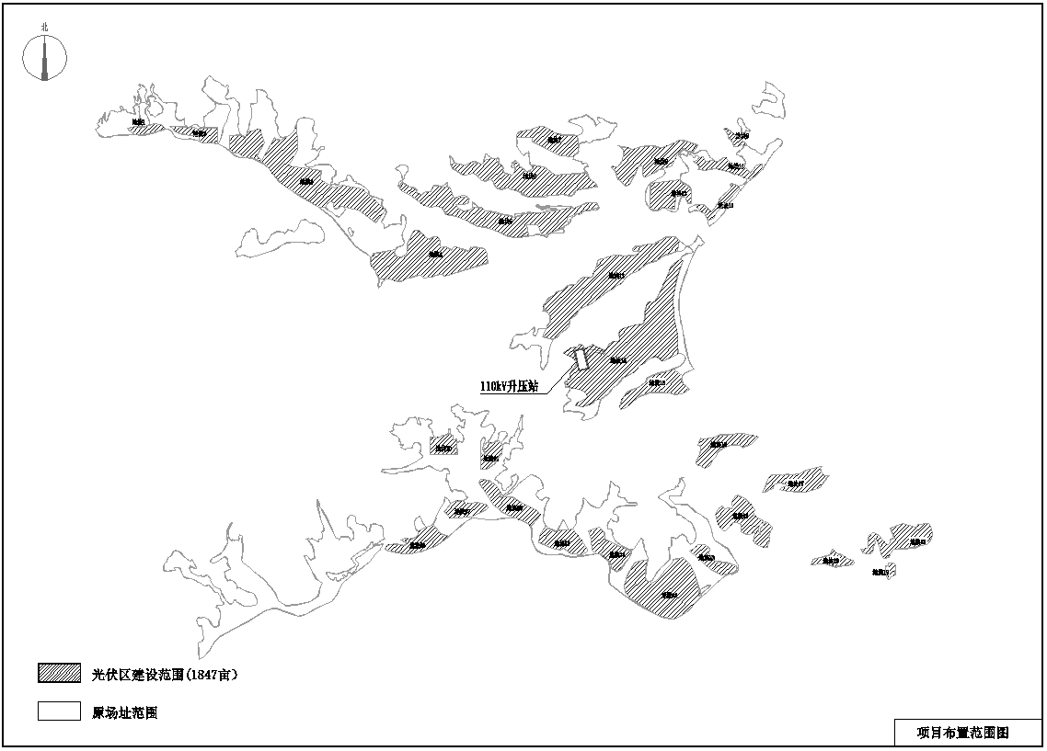  图1 各运行方式布置容量统计表  表10 各地块技术指标统计表  表11 各运行方式布置容量统计表  表12 各坡向布置容量统计表  本项目直流侧安装容量119.49336MWp，交流测额定容量100MW，光伏区用地1847亩。  光伏阵列区域包括光伏组件阵列、箱式变设施及检修道路等。为了便于封闭管理及安全生产，沿场地用地范围设置1.8m高钢丝网围栏。
  编号 | 用地面积（亩） | 坐标
  编号 | 用地面积（亩） | 纵坐标（m） | 横坐标（m）
  地块1 | 0.7085 | 3903042.422 | 37379545.821
  地块2 | 1.3244 | 3903029.711 | 37379687.334
  地块3 | 11.6256 | 3902548.210 | 37380657.329
  地块4 | 9.2946 | 3902428.990 | 37380975.442
  地块5 | 8.5244 | 3902589.471 | 37381234.212
  地块6 | 7.6916 | 3902831.926 | 37381357.355
  地块7 | 2.9084 | 3902989.232 | 37381685.216
  地块8 | 4.7864 | 3902930.840 | 37382427.115
  地块9 | 0.3332 | 3902954.250 | 37382642.382
  地块10 | 2.5919 | 3902690.712 | 37382393.416
  地块11 | 1.6501 | 3902870.246 | 37382461.053
  地块12 | 1.0564 | 3902624.438 | 37382583.693
  地块13 | 10.5823 | 3902419.791 | 37382330.056
  地块14 | 15.6250 | 3901717.249 | 37381751.778
  地块15 | 2.9984 | 3901609.297 | 37382372.095
  地块16 | 2.6164 | 3901361.732 | 37382754.757
  地块17 | 2.7137 | 3901162.606 | 37383100.483
  地块18 | 3.4531 | 3900895.023 | 37383534.362
  地块19 | 0.3345 | 3900683.886 | 37383475.667
  地块20 | 1.0266 | 3900730.508 | 37383188.660
  地块21 | 3.7825 | 3901001.635 | 37382713.271
  地块22 | 1.5730 | 3900759.795 | 37382495.489
  地块23 | 8.723 | 3900621.614 | 37382415.801
  地块24 | 2.4587 | 3900650.859 | 37382016.760
  地块25 | 2.4256 | 3900850.809 | 37381659.056
  地块26 | 2.7727 | 3901036.820 | 37381368.592
  地块27 | 1.1808 | 3901322.232 | 37381376.047
  地块28 | 1.3900 | 3901367.138 | 37381114.245
  地块29 | 1.5354 | 3901017.097 | 37381171.533
  地块30 | 2.3475 | 3900828.138 | 37381091.155
  运行方式 | 固定 | 大跨度索结构 | 合计
  布置容量（MWp） | 86.33520 | 33.15816 | 119.49336
  坡面朝向 | 南坡 | 西坡 | 东坡 | 合计
  布置容量（MWp） | 55.28628 | 16.1028 | 48.10428 | 119.49336
施工方案 | 一、施工工艺  本项目施工工艺图如下：  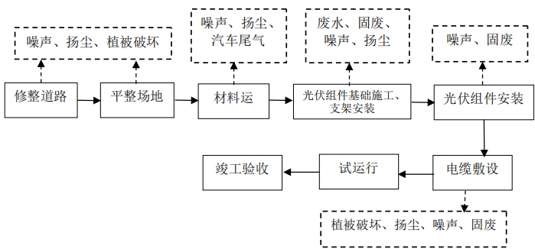  图2 项目施工工艺图  （1）修整道路与场地平整  站内道路利用现有场地条件进行修整，素土路基复验合格后及时摊铺，运到工地的砂砾石排平后，大小颗粒应分布均匀，虚铺厚度一致，按虚铺厚度一次铺平，不得多次找补；碾压以“先慢后快”、“先轻后重”为原则，碾压自路边开始向路中移动，路边应重复碾压，避免石料向外挤动。项目厂区地势较平坦，光伏电池阵列依照原来的地形起伏，顺势布置。  （2）光伏发电组件基础施工  本工程支架采用桩基础，考虑雨水对支架和太阳能板的侵蚀要求，固定式支架采用2行14列排布方式，大跨度索结构支架单元采用1行28列排布方式。由于本项目为山地陡坡，地形起伏较大，为保证发电时长，组件倾角为35°时，固定式支架基本平铺于山体坡面，前后排支架净间距为0.5m，满足阴影遮挡要求，且留出检修空间，同时，每个大跨度索结构支架单元之间留出0.5m的空间。可使相邻光伏组件单元之间很好适应地形变化且相互之间不产生阴影遮挡。  （3）光伏组件安装  待光伏组件基础验收合格后，进行光伏组件的安装，光伏组件的安装分为两部分：支架安装，光伏组件安装。  光伏阵列支架表面应平整，固定太阳能组件的支架面必须调整在同一平面；各组件应对整齐并成一直线；倾角必须符合设计要求；构件连接螺栓必须加防松垫片并拧紧。光伏组件支架安装工艺为：  前期准备工作→安装支架基础槽钢→安装斜支架→支架总体调整→支架螺栓紧固→安装光伏组件支架檩条→校正檩条和孔位→紧固所以螺栓→符合光伏组件孔位。  安装太阳光伏组件前，应根据组件参数对每个太阳光伏组件进行检查测试，其参数值应符合产品出厂指标。一般测试项目有：开路电压、短路电流。应挑选工作参数接近的组件在同一子方阵内。应挑选额定工作电流相等或相接近的组件进行串联。  安装太阳能光伏组件时，应轻拿轻放，防止硬物刮伤和撞击表面玻璃。组件在基架上的安装位置及接线盒排列方式应符合施工设计规定。组件固定面与基架表面不吻合时，应用铁垫片垫平后方可紧固连接螺丝，严禁用紧拧连接螺丝的方法使其吻合，固定螺栓应加防松垫片并拧紧。  光伏组件电缆连接按设计的串接方式连接光伏组件电缆，插接要紧固，引出线应预留一定的余量。  （4）开关柜及相关配电装置安装  直流开关柜、交流开关柜与逆变器安装在同一基础槽钢上，配电柜经开箱检查后，用液压式手推车将盘柜就位摆放好后进行找正，配电柜与基础槽钢采用螺栓固定方式，接地方式采用镀锌扁钢与室内接地母线连接。配电柜安装好后，再装配母线，母线螺栓紧固扭矩符合相关标准规范要求。  （5）箱式变压器基础施工  箱式变压器的基础采用混凝土基础。首先用小型挖掘机进行基坑开挖，并辅以人工修正基坑边坡，基坑开挖完工后，应将基坑清理干净，进行验收。基坑验收完毕后。浇筑基础混凝土时，先浇筑100mm厚度的C30混凝土垫层，待混凝土凝固后，再进行绑扎钢筋、架设模板，浇筑基础混凝土，混凝土经过7d的养护期，达到相应的强度后即可进行设备安装。  （6）箱式变压器的安装  ①安装前的准备  电缆应在箱变就位前敷设好，并且经过检验是无电的。  开箱验收检查产品是否有损伤、变形和断裂。按装箱清单检查附件和专业工具是否齐全，在确认无误后方可按安装要求进行安装。  ②箱式变压器的安装  靠近箱体顶部有用于装卸的吊钩，起吊钢缆拉伸时与垂直线间的角度不能超过30°， 如有必要，应用横杆支撑钢缆，以免造成箱变结构或起吊钩的变形。箱变大部分重量集中在装有铁心、绕组的变压器，高低压终端箱内大部分是空的，重量相对较轻，使用吊钩或起重机不当可能造成箱变或其附件的损坏，或引起人员伤害。在安装完毕后，接上试验电缆插头，按国家有关试验规程进行试验。  由于箱变的具体型号和厂商需在施工阶段招标后才能最终确定，其安装方法在施工阶段应当按照厂商的要求和说明进行修正。  （7）电缆支架安装与电缆敷设  电缆沟开挖采用机械进行开挖，电缆沟开挖完成后，会同现场工程监理工程师对电缆沟进行检查，在工程监理工程师签字认可后，方可敷设电缆。同时准备好直埋电缆防护用料及电缆标志桩。  电缆支架及电缆在安装前应仔细对图纸进行审查、核对，确认电缆支架的规格、层数是否满足设计要求，电缆的走向是否合理，电缆是否有交叉现场，否则需提出设计修改。电缆支架及电缆在安装前，应根据设计资料及具体的施工情况，编制详细的《电缆敷设程序表》，表中应明确规定每段电缆支架和每根电缆安装的先后顺序。  电缆支架及电缆的使用规格、安装路径应严格按设计进行，电缆支架的安装层数应符合设计规定。电缆桥架及电缆达到现场后，应严格按规格分别存放，严格要求其领用制度，以免混用。电缆敷设时，对每盘电缆的长度应做好登记，动力电缆应尽量减少中间接头，控制电缆做到没有中间接头，支架上每敷设完一层电缆应及时整理绑扎好，不允许多层电缆敷设完后再一起整理。对电缆容易受损伤的地方，应采取保护措施，对于直埋电缆应每隔一定距离做好标识。  电缆敷设好后，回填前先自检合格后，再通知工程监理工作师进行检查，检查合格并书面签认后，才能进行下道工序。沟槽回填应分层压实，回填时，沟槽中不得有积水，回填材料中不允许用腐植土、垃圾、胶泥等不良材料回填，应符合设计要求及施工规范规定，电缆沟回填土分层夯实，每回填20cm～30cm夯实一次，并应作有堆高防沉土层，整条缆沟培土应高于自然地面，中间部分高出20cm～30cm向两边呈斜坡，保证降雨后自然下沉，以防松土沉落形成深沟，同时，应保证整齐美观，进入盘内的电缆其弯曲弧度应一致，对进入盘内的电缆及其它必须封堵的地方应进行封堵，在电缆集中区设有防鼠杀虫剂及灭火设施。  本工程交流侧装机容量为100MW，施工的工期较短，要求建设单位在施工期加强现场管理、施工组织，各类材料计划提料、计划采购、计划储存、计划使用，减少现场存储压力，亦能保证现场使用。施工结束后，立即恢复原有土地用途，植草固土，防止水土流失。  二、施工时序  项目施工前期先通路，在现有生产道路的基础上，新建部分道路。在通路的同时配套设施同时跟进，管理区设置一个临时施工场地，主要停放施工机械、建筑材料等；然后进行平整场地，土建施工。土建施工本着先地下、后地上的顺序，依次施工光伏发电组件基础、逆变器基础以及零米以下设施。接地网、地下管道主线与相应的地下工程设施同步施工，电缆管预埋与基础施工应紧密配合，防止遗漏。基础施工完毕后即回填，原则上要求影响起重设备行走的部位先回填。土建工程全部完成后，进行电池组件安装，待光伏电池组件基础验收合格后，再进行安装，光伏发电组件的安装分为两部分：支架安装、电池组件安装。光伏发电组件安装完成后，连接各个发电组件调试运行。施工期结束。  三、建设周期  本项目建设周期为8个月，详见表13。  表13 施工进度表
  序号 | 里程碑节点名称 | 控制工期
  1 | 土建施工开始 | 第1个月
  2 | 光伏阵列支架基础开始施工 | 第2个月初
  3 | 光伏阵列区电气设备安装调试完成 | 第3个月底
  4 | 第一批光伏组件安装调试完成 | 第5个月初
  5 | 第二批光伏组件安装调试完成 | 第7个月中
  6 | 升压站及逆变器、箱变等设备安装调试完成 | 第8个月初
  7 | 工程整体移交生产 | 第8个月中
  8 | 整体竣工验收 | 第8个月底
其他 | 无

三、生态环境现状、保护目标及评价标准
生态环境质量现状 | 1、大气环境现状  根据陕西省生态环境厅2022年1月13日发布的《2021年12月及1~12月全省环境空气质量状况》中对渭南市白水县空气状况统计数据，统计结果见下表14：  表14 区域环境空气质量现状评价表  由上表可知，本项目所在区域SO₂、NO₂、PM₁₀年平均质量浓度、PM_{2.5}年平均质量浓度、CO第95百分位数24h平均质量浓度均满足《环境空气质量标准》（GB3095-2012）的二级标准要求，O₃第90百分位数日最大8h平均质量浓度不满足《环境空气质量标准》（GB3095-2012）的二级标准要求，因此项目所在评价区域为不达标区。  2、声环境质量现状  生态影响类项目声环境质量现状参考《建设项目环境影响报告表 污染影响类》（2021年版），经现场踏勘，本项目厂界外50米范围内无声环境保护目标，本次不进行声环境质量现状监测。  3、生态环境质量现状  （1）生态功能  本项目位于陕西省白水县雷牙镇、西固镇的南纪庄村和田家河村一带，根据陕西省生态功能区划，项目区属于渭河两岸黄土台塬农业区。项目光伏发电区占地面积为1231395m²（1847亩），全部为永久占地，土地类型为未利用地。  （2）植被、动物  经过现场勘查，光伏发电场涉及区域植被主要为木本植被和草本植被等，其中木本植被多为侧柏、荆条和酸枣等，草本植被多为白羊草、长芒草、蒿类及狗尾草等。项目区植被类型面积见表15，区域内无珍稀保护野生植物。项目区人类活动较为频繁，评价区常见动物主要为兔、鼠类、麻雀、家燕等，无国家及地方保护野生动物。  表15 评价范围内植被类型面积统计表  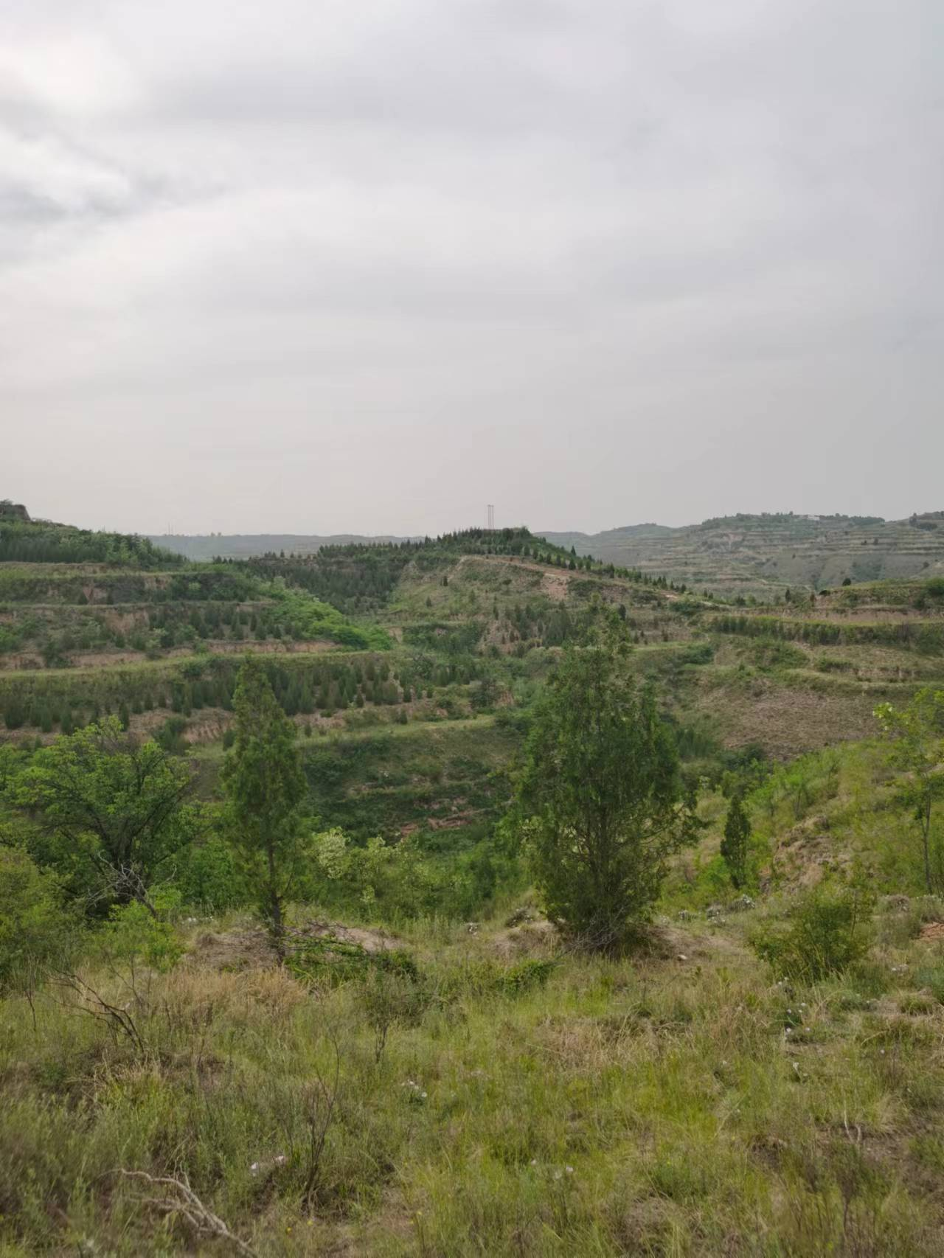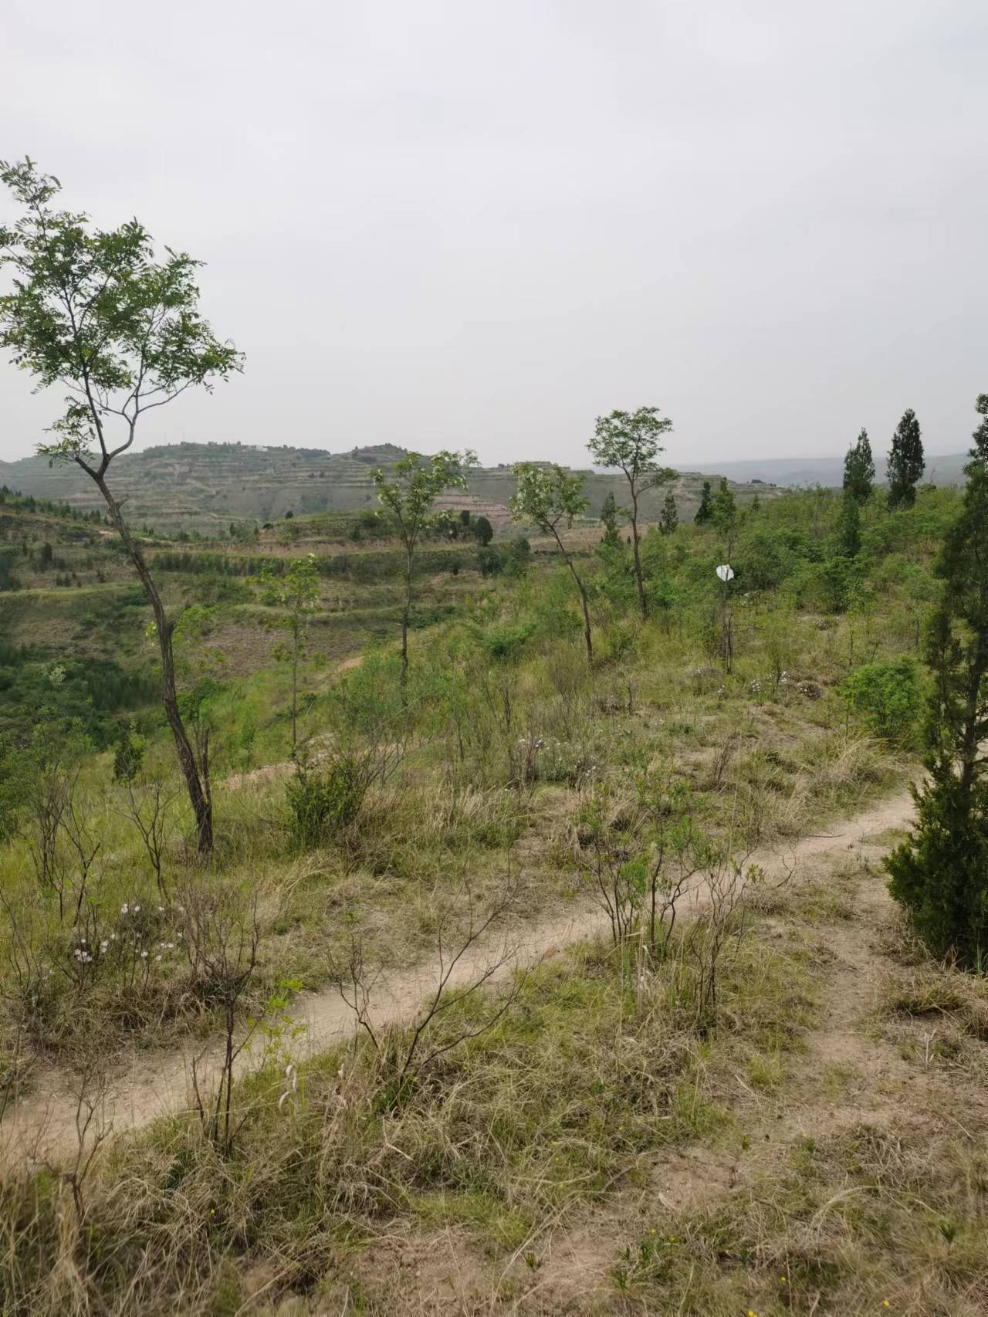  项目区木本植被现场照片  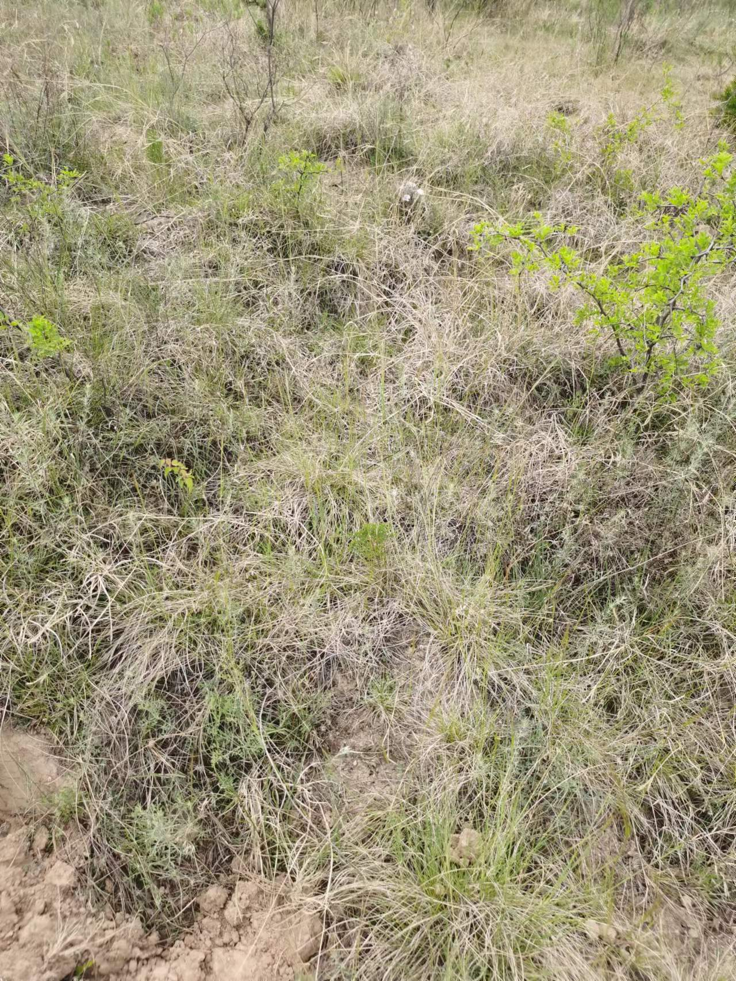  项目区草本植被现场照片  （4）水土流失现状  全县水土流失面积843km²，按地形及侵蚀程度分为两个不同区域：一是西北浅梁山峁次强度流失区，水土流失面积为363km²，占总流失面积的43%，侵蚀模数为3829t/km²·年；二是东南台原沟壑中度流失区，水土流失面积为480m²，占总流失面积的57%，侵蚀模数为2825t/km²·年。全县平均侵蚀模数3272t/km²·年，全县你按流失总量约为318.4万吨。泥沙主要来源于坡耕地、滑坡、泄溜及人们的生产建设活动。
  污染物 | 年评价指标 | 现状浓度/（μg/m³） | 标准值（μg/m³） | 占标率/% | 达标情况
  SO₂ | 年平均质量浓度 | 15 | 60 | 25 | 达标
  NO₂ | 年平均质量浓度 | 18 | 40 | 45 | 达标
  PM₁₀ | 年平均质量浓度 | 60 | 70 | 85.7 | 达标
  PM_{2.5} | 年平均质量浓度 | 28 | 35 | 80 | 达标
  CO | 第95百分位数24小时平均浓度 | 1.2 | 4000 | 0.03 | 达标
  O₃ | 第90百分位数日最大8小时平均浓度 | 168 | 160 | 105 | 超标
  植被类型 |  | 面积（m²） | 比例（%）
  木本植物 | 侧柏、荆条和酸枣等 | 6526 | 0.53
  草本植物 | 白羊草、长芒草、蒿类及狗尾草等 | 1224869 | 99.47
与项目有关的原有环境污染和生态破坏问题 | 无与项目有关的原有环境污染和生态破坏问题
生态环境保护目标 | 项目评价范围内无自然保护区、风景名胜区、世界文化和自然遗产地、饮用水源保护区和文物保护区等环境敏感区域。本项目环境保护目标见表16及附图3。  表16 环境保护目标表
  环境要素 | 保护对象 | 保护内容 | 环境功能区 | 相对厂区方位 | 相对厂界距离/m
  地表水环境 | 北洛河 | 水质 | 地表水Ⅲ类 | 东侧 | 70
  生态环境 | 项目区域范围周边动植物 | 控制施工范围，保护周边植被，减少水土流失
评价  标准 | （一）环境质量标准  （1）声环境：声环境执行《声环境质量标准》（GB3096-2008）中2类标准。  （2）环境空气质量：执行《环境空气质量标准》（GB3095-2012）二级标准。  （二）污染物排放标准  （1）大气污染物排放标准  施工期扬尘执行《施工场界扬尘排放限值》（DB61/1078-2017）限值。  （2）废水  本项目废水不外排。  （3）噪声排放标准  施工噪声执行《建筑施工场界环境噪声排放标准》（GB12523-2011）相关标准；  运营期噪声执行《工业企业厂界环境噪声排放标准》（GB12348-2008）2类标准。  （4）固体废物排放标准  一般固废执行《一般工业固体废物贮存和填埋污染控制标准》（GB18599-2020）中的相关规定；危险废物贮存应符合《危险废物贮存污染控制指标》（GB185987-2001）及2013年修改单中相关规定。  综上，本项目污染物排放标准详见表17所示。  表 17 本项目污染物排放标准汇总一览表
  废物  类别 | 执行标准名称及标准号 | 标准等级 | 项目 | 标准值
   |  |  |  | 类别 |  | 限值 | 单位
  废气 | 《施工场界扬尘排放限值》（DB61/1078-2017） | 表1 | 施工扬尘  （即总悬浮颗粒物TSP） | 周界外浓度最高点 | 拆除、土方及地基  处理工程 | ≦0.8 | 小时平均浓度限值  mg/m³
   |  |  |  |  | 基础、主体结构及装饰工程 | ≦0.7 | 小时平均浓度限值  mg/m³
  噪声 | 《建筑施工场界环境噪声排放标准》（GB12523-2011） | 项目建设实施阶段的生产活动 | 等效连续  A声级 | 昼间 |  | 70 | dB（A）
   |  |  |  | 夜间 |  | 55 | dB（A）
  噪声 | 《工业企业厂界环境噪声排放标准》（GB12348-2008） | 2类 | 等效连续  A声级 | 昼间 |  | 60 | dB（A）
   |  |  |  | 夜间 |  | 50 | dB（A）
  固体  废物 | 一般固废执行《一般工业固体废物贮存和填埋污染控制标准》（ GB 18599-2020）中的相关规定；危险废物执行《危险废物贮存污染控制指标》  （GB185987-2001）及2013年修改单中相关规定。
其他 | 结合本工程工艺特征及排污特点：本工程不需申请总量控制指标。

四、生态环境影响分析
施工期生态环境影响分析 | 1、大气环境影响分析  施工期大气污染物主要是施工扬尘，施工中因土方开挖、回填、建筑材料运输及装卸等过程产生的扬尘。施工期间产生的扬尘污染主要决定于施工作业方式、材料的堆放及风力等因素，其中受风力因素的影响最大。在一般气象条件下，平均风速为2.5m/s，建筑工地内PM₁₀浓度为其上风向对照点的2~2.5倍，建筑施工扬尘的影响范围在其下风向可达150m。  通过采取道路及厂区洒水、开挖土方及易起尘物料进行覆盖、使用预拌商品混凝土，散装物料运输时加盖篷布等措施，施工现场扬尘将得到有效控制，施工扬尘浓度满足《施工厂界扬尘排放限值》（DB61/1078-2017）中相关要求。加之施工扬尘影响为短期影响，施工结束后区域环境空气质量基本可以恢复至现状水平，因此施工期扬尘对周围环境影响较小。  2、水环境影响分析  施工期产生的废水主要为施工废水和施工人员的生活污水。本项目施工废水产生量 较小，主要污染因子为SS，厂区设临时沉淀池，施工废水经沉淀处理后回用。施工场地设临时旱厕，盥洗水用于场内洒水抑尘，不外排，对水环境影响较小。  项目东侧为北洛河，项目用地距离北洛河最近距离约为70m，为避免项目施工对地表水的影响，环评要求加强施工管理，明确施工范围，减少扰动面积，施工废水全部回用，严禁施工废水排入地表水体等措施后，项目施工对北洛河地表水影响很小。  3、声环境影响分析  施工期噪声源主要来自如挖掘机、推土机等施工机械作业及车辆运输，其强度在75～100dB（A）。通过选用低噪声设备，合理安排施工时间等进行降噪，施工期环境噪声影响是短期的，随着施工期的结束而消失，在采取有效的防护措施后，项目施工期噪声对环境影响较小。  4、固体废物影响分析  施工期固体废弃物主要来自施工期的建筑垃圾和生活垃圾，建筑垃圾包括土建工程 产生的砂石、石块、弃土等，挖方量全部用于地块内平整，无永久弃土；施工人员生活垃圾交当地环卫部门统一清运。固体废物实行妥善处置后，对环境的影响较小。  5、生态环境影响分析  项目施工期土建工程主要包括光伏电池板安装区域场地平整、电缆的敷设、检修道路的建设等工程。  本工程施工过程中主要为场地平整以及光伏组件桩基基础施工、箱式变基础施工、电缆的敷设、临时便道修建等工程。施工期对区域生态环境的影响主要表现在土壤扰动后，随着地表植被的破坏，可能造成土壤的侵蚀及水土流失。  ①对植被的影响分析  建设将破坏地表原有植被。本工程站址范围内没有珍稀的植物，可通过在项目光伏区域电池板底部进行绿化，在一定程度上减缓了工程建设对建设区域的生态破坏。  ②对水土流失的影响  工程建设中将扰动、破坏原地貌及其植被，特别是工程活动形成的开挖破损面极易产生新的土壤侵蚀和水土流失，但施工过程中严格按照设计要求落实一系列水土保持措施后，土壤侵蚀度和水土流失量将极大减少，对生态环境影响较小。  ③工程占地对土地利用的影响  工程建设对土壤的影响主要是占地对原有土壤结构的影响，其次是对土壤环境的影响。项目建设过程中，项目征地范围内的地表将受到不同程度的破坏，局部地貌将发生较大的改变，且具有强度较大，影响范围及时段集中的特点，如不采取水土保持措施，开挖形成裸露地面和开挖堆土的水土流失，很容易对区域土地生产力，区域生态环境、工程本身等造成不同程度的危害。  ④对动物的影响  施工机械噪声和人类活动噪声是影响野生动物的主要因素。由于工程占地范围较小，施工工期短，站址周边无受保护的国家、省级珍稀濒危物种和地方特有物种，因此对当地动物影响极小。  根据《中国电建西北院白水县光伏发电项目可行性研究报告》，项目土石方工程主要为现有场地土地平整，不需要单独设置临时弃土场，能够做到土石方平衡。场地光伏电站土石方平衡表见表18。  表18 主要工程量表
  序号 | 项目名称 | 单位 | 工程量
  1 | 土石方开挖 | m³ | 191075.44
  2 | 土石方回填 | m³ | 191075.44
运营期生态环境影响分析 | 1、环境空气影响分析  本项目运行期无废气产生。  2、地表水环境影响分析  本项目运营期太阳能电池板清洗废水，清洗过程中清洗水添加一定温和型环保清洗剂，清洗过程主要是：1、喷洒清洗剂；2、抹布擦拭；3、清水冲洗；4：刮水器刮水。按项目安装光伏板量为221284块，每块清洗面积约为2.5m²，清洗废水量2L/m²计，则单次清洗过程中产生的废水量为约1106m³，清洗废水随清洗过程中滴落各光伏板下方地面经自然蒸发和周边植被吸收所消耗，不进入地表水体，对周围地表水环境不大。  3、声环境影响分析  本项目营运期噪声主要来箱式升压变机，以中低频噪声为主，噪声源强为60~70dB(A)。本项目各箱式升压变机分布于各方阵中间，距厂界距离较远，经距离衰减后，厂界噪声贡献值均能满足《工业企业厂界环境噪声排放标准》（GB12348-2008）中2类标准。  4、固体废弃物  本工程运行期产生的固体废物主要为废旧光伏组件、故障状态下产生的固体废物，包括一般固废和危险固废。  一般固废主要为废旧玻璃等废光伏组件。光伏电站多晶硅电池板上最外层为特种钢化玻璃，一般情况下不易发生破碎，但在特殊的自然及人为影响下可能会发生玻璃破碎现象，废玻璃应收集至指定的垃圾处理场所处置，在做好废玻璃的收集清运工作后，对环境的影响很小。其他光伏组件报废后由厂家回收处置，不会对外环境造成不利影响。危险固废主要为废变压器油、废蓄电池。  本工程设36台箱式变电站，每台箱式变内的变压器油充填量约为2.0t（实际以招标的变压器型号油量为准），主要起冷却作用。每台箱变下部设有挡油台和小事故油坑，约3.5m³，共计设置36座小事故油坑，可以满足箱式变压器的最大储油量，变压器油属危险固废，一般情况下不会外漏，事故情况下，变压器油泄漏后可在挡油台和小事故油坑暂存，后由厂家或有资质的单位回收处理，不外排。  综上所述，本工程所产生的固体废物对环境影响较小。  5、生态环境影响分析  本项目运行过程中定期进行设备检修，无破坏生态的人为活动；有效增加项目区的植被覆盖率，后能够起到水土保持作用，减少水土流失，可以发挥良好的生态效应。因此，本项目建成后对区域生态环境质量不会造成明显的不利影响。  6、碳达峰、碳中和方面的影响分析  根据国际能源署（IEA）《世界能源展望2007》，中国的CO₂排放指数为：0.814kg/kW·h，同时，我国火电厂每发电上网1kW·h，需消耗标准煤305g，排放6.2克的二氧化硫（SO₂）（脱硫前统计数据）和2.1克的氮氧化物（NOx）（脱氮前统计数据），对环境和生态造成不利的影响。  本工程整个20年经济寿命期内，本项目运行期年平均发电量为14549.5 万kWh。若按照火电煤耗（标准煤）304.9g/kWh，建设投运每年可节约标煤4.44万t，相应每年可减少多种大气污染物的排放，其中减少二氧化碳（CO₂）约12.11万t，氮氧化物（NOx）约26.04t，烟尘4.51t。有害物质排放量的减少，减轻了大气污染。  该项目的建设，将在节省燃煤、减少CO₂、SO₂、NOx、烟尘、灰渣等污染物排放效果上起到积极的示范作用，环境效益明显。本项目的建设将对区域碳中和产生一定程度的改善作用。  7、电磁环境  本项目辐射源有35kV箱逆变一体机、光伏发电场内35kV集电线路。根据《环境影响评价技术导则 输变电》（HJ24-2020）及《电磁环境控制限值》（GB8702-2014），100kV及以下输变电电磁辐射属于豁免范围。故本项目光伏发电场内的4条35kv集电线路和35kV箱逆变一体机均属于豁免范围，故本次评价可不进行电磁环境影响评价。  8、光污染  建设项目运营期产生的光污染主要来源于太阳能电池板，其镜面反射光造成人体不适感。对于本项目来说，光污染主要是指太阳能阵列中的太阳能光伏板在吸收太阳能的过程中，会反射、折射太阳光，可能对周围环境及居民造成影响。而本项目使用的经过制绒和防反射镀膜的工艺过程后的单晶硅电池组件，该物体对可见光的反射率小于5%，不会对周围环境及人员造成光污染。  9、退役期环境影响分析  本项目服务年限为20年，待项目营运期满后，按国家相关要求，将对光伏发电站电池组件及支架、箱逆变一体机等进行全部拆除或更换，光伏发电站服务期满后影响主要为拆除的太阳能电池板、箱逆变一体机等固体废物影响及基础拆除产生的生态环境影响。  拆除的太阳能电池板、箱逆变一体机等固体废物交由生产厂家回收利用；本项目服务期满后将对电池组件及支架进行全部拆除，会造成光伏组件基础占地的土地部分破坏，因此，服务期满后应对土地进行植被恢复。
选址选线环境合理性分析 | 1、光能资源  根据项目可行性研究报告，项目拟选站址位置处的选出的工程代表年太阳总辐射量的年值为4932.69MJ/m²，其中各月太阳总辐射量的数值在251.64MJ/m²到569.88MJ/m²之间，各月平均太阳总辐射量为411.06MJ/m²，月辐射量从2月开始增加，到7月达到最大值，8月开始快速下降，到12月达到最小值，整体呈现明显的季节性变化。  本次分析项目拟选站址位置处的选出的工程代表年相应的水平面总辐射稳定度为0.44。参考《太阳能资源评估方法》（GB/T 37526-2019），项目拟选站址位置处的相应的年水平面总辐射量等级为“丰富”，即：“C级”，相应的水平面总辐射稳定度等级为“稳定”，即：“B级”。综上，项目拟选站址位置属太阳能资源较为丰富的区域，适合建设光伏发电项目。  2、占地合理性  项目符合《陕西省太阳能光伏发电项目建设用地管理办法（试行）》中有关占地相关要求，项目占地合理。  表19 项目占地合理性分析  项目符合《陕西省太阳能光伏发电项目建设用地管理办法（试行）》中有关占地相关要求，项目占地合理。  2021年8月10日，白水县自然资源局出具了《关于中电西北院白水光伏项目用地的情况说明》（白自然资函【2021】46号）（见附件3），明确指出项目选址于白水县西固镇、雷牙镇，属于未利用地，不占用农田，项目占地合理。  3、项目占地与装机规模匹配的合理性分析  根据国土资规【2015】11号国土资源部关于发布《光伏发电站工程项目用地控制指标》的通知中规定光伏电站项目用地指标须按国土资源部于2015年12月2日发布的《光伏发电站工程项目用地控制指标》进行控制。  《标准》中明确规定项目用地指标包括光伏方阵、变电站及运行管理中心、集电线路用地和场内道路的用地面积。用地指标按光伏组件的全面积效率、安装所在地纬度、所在地形类别、光伏方阵安装排列方式及不同升压等级计算确定。  按地形可以分为三类即Ⅰ类地形区、Ⅱ类地形区、Ⅲ类地形区。  （1）地形区类型确定  Ⅰ类地形区是指无明显起伏，地面自然坡度小于或等于3°的平原地区；  Ⅱ类地形区是指地形起伏不大，地面自然坡度大于3°但小于或等于20°，相对高差在200m以内的微丘地区；  Ⅲ类地形区是指地形起伏较大，地面自然坡度大于20°，相对高差在200m以上的重丘或山岭地区。  本工程场址中心点坐标场址中心点经纬度坐标为E109.706，N35.237，场址海拔高度520m~700m之间，场地坡度位于20°~45°之间，因此用地为Ⅲ类地形区。  （2）电站分析计算  根据《光伏发电站工程项目用地控制指标》文件要求，本工程总用地指标采用线性插值法查表进行计算，不同纬度用地面积计算公式如下：  用地面积=A+(B-A)×(c-a)/b  A：表中光伏电站相同发电效率相邻近的低纬度用地面积；  B：表中光伏电站相同发电效率相邻近的高纬度用地面积；  a：光伏电站相同发电效率相邻近的低纬度的度数数值；  b：光伏电站所在纬度区间的差值；  c：光伏电站所在纬度区的纬度数值。  Ⅲ类地形区项目所在纬度固定式10MW光伏发电用地总体指标见下表。  表20 Ⅲ类地形区项目所在纬度固定式10MW光伏发电站用地总体指标 单位：公顷  利用插值计算：本光伏电站组件转换效率21.1%，送出电压等级为110kV时，Ⅲ类地形区10MW固定式安装的用地指标面积16.38hm²。本项目装机容量为119.49336MWp，计算得出用地面积控制指标为195.78hm²，本工程实际总占地面积约为123.4hm²，小于用地指标，因此，该项目申请用地面积符合《光伏发电站工程项目用地控制指标》（国土资规【2015】11号）的规定。项目占地面积与装机规模相匹配。  4、敏感区域  项目选址无重点保护野生动植物分布，也不涉及风景名胜区、自然保护区、基本农田保护区等敏感区域。  5、环保搬迁情况  项目占地范围内无居民分布，不涉及环保搬迁。  因此，本项目选址合理。  6、文物保护  根据现场勘察，本项目占地范围内无文物保护单位，项目周边亦不涉及相关文物保护单位。根据《陕西省文物保护条例》第二十七条进行建设工程，建设单位应当事先报文物行政主管部门。文物行政主管部门应当组织从事考古发掘的单位在工程范围内进行考古调查、勘探。第二十八条建设单位应根据要求进行场地文物勘探工作，建设工程施工过程中有重大文物发现，需要实施原址保护的，县级以上人民政府经与建设单位协商后，可以另行置换土地或者收回土地使用权、退还出让金；造成建设单位经济损失的，依法给予补偿。  7、矿产资源压占  根据现场勘察，项目场内范围内存在压覆矿产资源情况，但现有矿产资源无相关所有权，后期矿产确定所有权并进行开采过程中应对本项目采取一定避让措施，避免影响本项目正常运行。
  序号 | 《陕西省太阳能光伏发电项目建设用地管理办法（试行）》中相关内容内容 | 本工程情况 | 符合性
  1 | 太阳能光伏发电工程项目建设用地，应符合国家供地政策和土地开发利用规划要求，使用荒山、荒滩、荒漠及未利用地，尽量不毁坏原有林草植被，尽量不占或少占耕地，不得占用基本农田。鼓励太阳能光伏发电企业利用现有屋顶、设施农业顶棚、煤矿采空区、荒滩荒草地，以及具有压  覆矿产备采区等建设太阳能光伏发电项目 | 项目光伏方阵区为未利用地，现状为山地，不涉及基本农田，符合占地要求。 | 符合
  2 | 建设太阳能光伏发电项目，需转为建设用地的部分，依法办理用地手续，涉及林地的，依法办理林地审核审批手续。不改变原有利用类型、不影响原有林草植被的非建设用地部分，由用地单位  与土地权利人协商补偿，或以多种方式有偿使用。 | 项目目前正在办理建设用地报批手续，在手续齐备完善之前，不得开工建设。 | 符合
  3 | 太阳能光伏发电项目进场道路宽度不得大于  6.0m，检修道路宽度不得大于4.5m，用地面积按实际需要核定 | 项目进场道路及检修道路宽4.5m | 符合
  4 | 太阳能光伏发电改建、扩建工程项目应充分利用  原有的场地和设施，以减少征收、征用土地。施  工期施工道路尽可能利用已有道路，或与运行期  检修道路相结合 | 项目属于新建项目，施工道路已充分与运行期检修道路结合 | 符合
  用地  类型 | 纬度（°） | 效率（%） | 10kV | 35/66kV | 110kV | 220kV | 330kV
  Ⅲ | 30 | 20 | 15.565 | 16.4 | 17.029 | 17.304 | 19.026
  Ⅲ | 30 | 22 | 14.164 | 14.999 | 15.628 | 15.903 | 17.625
  Ⅲ | 35 | 20 | 18.6 | 19.436 | 20.064 | 20.34 | 22.061
  Ⅲ | 35 | 22 | 16.923 | 17.759 | 18.387 | 18.663 | 20.384

五、主要生态环境保护措施
施工期生态环境保护措施 | 1、环境空气保护措施  根据国务院关于印发《大气污染防治行动计划》的通知和《陕西省大气污染防治条例》、《陕西省建筑施工扬尘治理行动方案》（陕建发[2013]293号）等要求治理扬尘。采取的具体措施如下：  ①严格管控施工扬尘，加强渣土车运输监管，车辆必须全部安装卫星定位系统，杜绝超速、超高装载、带泥上路、抛洒泄漏等现象。  ②施工组织设计中，必须制定扬尘预防治理专项方案和空气重污染应急预案，遇政府发布重污染预警时立即启动应急响应，严禁施工现场土方作业。  ③施工工地内暂未施工的区域应当覆盖，暂未开工的用地，由土地使用权人负责对裸露地面进行覆盖，超过三个月的，应当进行绿化。  ④对作业面和土堆适当喷水，使其保持一定湿度，以减少扬尘量；施工弃土及建筑垃圾要及时运走，以防长期堆放表面干燥而起尘或被雨水冲刷。  ⑤运输车辆应保持工况良好，不应超载运输，采取遮盖、密闭措施；及时清扫散落在路面上的泥土和建筑材料，定时洒水抑尘，减少运输扬尘。  ⑥遇有4级以上大风天气，停止土方施工，并做好遮挡工作，最大限度地减少扬尘；在大风日加大洒水量及洒水次数。  ⑦严格落实各项建设工地扬尘污染防治措施要求，建设施工单位扬尘污染控制情况纳施入建筑企业信用管理系统，将建设单位落实扬尘污染防治情况作为其今后招投标的重要依据；施工单位运输工程渣土、泥浆、建筑垃圾及砂、石等散体建筑材料，应全部采用密闭运输车辆，并按指定路线行驶。同时加强场区门前生产路的洒水频次，减少建筑材料运输过程中扬尘的产生。  ⑧太阳能电池板基础开挖的土方回填后剩余的土必须就近填入土坑压实，平整后的土必须进行压实和必要的工程措施使其尽快恢复植被，有利于区域生态环境的改善，而且对太阳能电池板基础的稳定性也有好处。  2、水环境保护措施  本项目施工废水主要污染因子为SS，厂区设临时沉淀池，施工废水经沉淀处理后回用；施工场地设临时旱厕，盥洗水用于场内洒水抑尘，不外排，对水环境影响较小。  3、声环境保护措施  施工期噪声源主要来自如挖掘机、推土机等施工机械作业及车辆运输，其强度在75～100dB（A）。应采取相应的措施以减小施工噪声对周围环境的影响。为此评价提出如下要求：  ①从声源上控制：建设单位在与施工单位签订合同时，应要求其使用的主要机械设备为低噪声机械设备，同时在施工过程中施工单位应设专人对设备进行定期保养和维护，并负责对现场工作人员进行培训，严格按操作规范使用各类机械。  ②采用距离防护措施：在不影响施工情况下将噪声设备尽量不集中安排，并将其移至敏感点较远处，同时对固定机械设备尽量入棚操作。  ③施工车辆出入经过周边村庄时应限速、禁鸣，应合理安排建筑材料运输时间，运输车辆出入尽量避开居民休息时间。  ④施工单位应与周边村庄建立良好的关系，及时让他们了解施工进度及采取的降噪措施，并取得大家的共同理解。  本工程施工期较短，施工结束后，施工噪声影响亦会结束，不会对周围环境产生明显影响。  4、固体废物防治措施  施工期建筑垃圾可回用部分集中收集后回用，不可回用部分统一运至当地指定的建筑垃圾处理场处置。生活垃圾集中收集后交予环卫部门。在对固体废物实行妥善处置的前提下，对环境的影响较小。  5、生态保护措施  项目在箱变基础建设、场地平整、电缆的埋设、场内检修道路建设等设计时，已考虑避开有乔木、灌木的地方，减少植被生态环境破坏。在项目的设计过程中应精心安排规划用地，合理安排施工，尽量减少施工开挖面积和占地面积，减少植被的破坏。施工期生态保护措施如下：  表层土的保护措施：项目在实施光伏工程建设方面注重耕作层保护，要求取土前将弃土场表层30cm种植土进行表土剥离，单独堆放，并对其表面种植草类，加培肥措施进行养护，工程上不使用，项目完成后再将种植土进行表土回填，整平、压实后进行植被恢复，将最大限度地恢复土壤生态条件。  加强施工期环境管理，强化施工人员环保意识，规范施工  ①场地平整过程中，应加强对占地范围内木本植物的保护，木本植被丛多为侧柏、荆条和酸枣等，占地面积约为6526m²，应采取移摘的方式进行保护，通过应移尽移的原则进行移摘，移摘地点宜选取场区外临近山坡地，移摘过程中应保证植被成活率。  ②加强环保宣传教育，保护施工场所周围的一草一木，严禁砍伐、破坏施工区以外的作物和树木，发现野生动物，应加强保护，严禁猎杀野生动物。  ③划定施工作业范围，不破坏占地范围外农作物，不得随意扩大施工范围，按规定进行操作，不影响周边农业生产。严格控制和管理运输车辆及重型机械施工作业范围，尽可能减少对土壤结构的破坏。  做好施工组织安排工作  ①应根据当地农业活动特点，组织拟建工程施工，避免对农业生产破坏造成的损失。尽量避免在收获时节进行施工。  ②合理安排施工进度，选择合适的时间，施工中要作到分地块施工，随挖、随运、随压，不留疏松地面。  ③提高施工效率，缩短施工时间，同时采取边施工边分层覆土的措施，减少裸地的暴露时间。  严格遵守操作规程  ①在电缆敷设、箱变基础施工等区域，应执行分层开挖的操作制度，将表层土与底层土分开堆放；电缆填埋时，也应分层回填，即底土回填在下，表土回填在上。回填时，还应留足适宜的堆积层，防止因降水、径流造成地表下陷和水土流失。箱变基础表土用于其他区域的植被恢复。  ②施工结束后，及时恢复临时占地原有土地性质，可增施有机肥料，增加土壤有机质 含量，恢复土壤团粒结构，减轻对土壤的压实效应，从而改良土壤结构及理化性质，同时 加强灌溉，以提高土壤的保肥保水能力。  ③尽可能避开雨季施工，以免雨水或施工用水浸基坑；做好降雨或渗水等不利条件的预案准备工作；减小施工期对场区土壤的破坏，防止水土流失。
运营期生态环境保护措施 | 1、环境空气保护措施  本项目运行期无废气产生。  2、水环境保护措施  本项目运营期太阳能电池板清洗废水，清洗过程中清洗水添加一定温和型环保清洗剂，清洗过程主要是：1、喷洒清洗剂；2、抹布擦拭；3、清水冲洗；4：刮水器刮水。按项目安装光伏板量为221284块，每块清洗面积约为2.5m²，清洗废水量2L/m²计，则单次清洗过程中产生的废水量为约1106m³，清洗废水随清洗过程中滴落各光伏板下方地面经自然蒸发和周边植被吸收所消耗，不进入地表水体，对周围地表水环境不大。  3、声环境保护措施  本项目箱逆变一体机选用低噪声设备，且逆变器均分布于光伏电站站区内距离项目厂 界较远，距离周边村庄较远，对周边居住的村民影响很小。  4、固体废物防治措施  本工程运行期产生的固体废物主要为废旧光伏组件、故障状态下产生的固体废物，包括一般固废和危险固废。  本工程运行期产生的一般固废主要为废旧玻璃等废光伏组件。废玻璃应收集至指定的垃圾处理场所处置，在做好废玻璃的收集清运工作后，对环境的影响很小。其他光伏组件报废后由厂家回收处置，不会对外环境造成不利影响。  本工程运行期产生的危险固废主要为废变压器油、废蓄电池。  废蓄电池：废蓄电池等危废交由有资质单位处置，不在光伏场地内暂存，依托配套建设升压站内的危废暂存间暂存。  废变压器油：本工程设36台箱式变电站，每台箱式变内的变压器油充填量约为2.0t（实际以招标的变压器型号油量为准），主要起冷却作用。每台箱变下部设有挡油台和小事故油坑，约3.5m³，共计设置36座小事故油坑，可以满足箱式变压器的最大储油量，废变压器油属危险固废，一般情况下不会外漏，事故情况下，变压器油泄漏后可在挡油台和小事故油坑进行暂存，后及时由厂家或有资质的单位回收处理，不外排。  事故池防渗要求：事故池基础必须防渗，防渗层为至少1m厚粘土层（渗透系数≤1.0×10⁻⁷cm/s），或2mm厚高密度聚乙烯，或至少2mm厚的其他人工材料，渗透系数≤1.0×10⁻¹⁰cm/s。混凝土强度等级不宜低于C30，结构厚度不应小于250mm，混凝土抗渗等级不应低于P8，且池体内表面应涂刷至少1.0mm厚水泥基渗透结晶型防水涂料或喷涂至少1.5mm厚聚脲等防水涂料。  在切实采取以上固废暂存、处理及管理措施后，可有效防止本项目产生的固废对环境的污染和危害，对环境影响较小。  5、生态保护措施  （1）项目建成后，应及时对施工运输机械碾压过的土地进行恢复，光伏阵列区实施生态植被方案，并进行浇水养护，从而增加植被覆盖面积，减少水土侵蚀影响。  光伏场地区（永久占地）：环评要求项目在太阳能电池板下淋水位置及其他裸露土地，及时采取种草措施，选择适宜本地生长的草种进行合理绿化，草本种类选取低矮类植物，植被高度应不影响发电工作。避免出现土地裸露现象，缓冲清洗水和雨水对地面的冲刷，并自然流向周边种植区域，用于浇灌。  检修道路（永久占地）：本项目新建场内道路，路面形式为泥结碎石路面。本项目采取分期施工、临时永久占地相结合的施工方式，对于施工期间临时堆放物，放置道路永久占地处，不另设临时施工场地。施工过程中先对表土进行剥离，单独存放。施工结束后可在场内道路上播撒草籽，尽量选用低矮、耐压草种，既能满足小型车辆行驶的要求，也能达到场内绿化的要求。  管理区（临时占地）包括施工生活区、综合加工厂及综合仓库，本项目采取临时永久占地相结合的施工方式，将管理区设置在与项目同期配套建设的升压站场地内，不另设选址建设临时施工营地，施工结束后占地区域将建成110kV升压站。  项目运行期可能存在主体工程（光伏组件、箱变等）的维修，维修过程中，存在周边植被被占压等破坏，因此，需对破坏后植被进行修复，防止水土流失加剧。  项目在实施光伏工程建设方面注重耕作层保护，取土前将弃土场表层30cm种植土进行表土剥离，单独堆放，并对其表面种植草类，加培肥措施进行养护，工程上不使用，项目完成后再将种植土进行表土回填，整平、压实后进行植被恢复，将最大限度地恢复土壤生态条件。  建议建设单位设置专门的生态环境管理机构，负责生态环境保护和生态环境恢复重建的监督管理工作。  本项目运行期废水不外排，仅涉及噪声监测。营运期污染源与环境质量监测计划见表21。  表21 项目生态环境监测计划表  6、环境管理  由于施工期和营运期的环境管理内容具有较大的差别，且两者的工作时限有临时性和长期性的区别，因此应分别设立单独的组织机构，且实行分阶段负责的方式，施工期结束 后相应的管理结构即行撤销，营运期管理机构开始运作，根据工作具体情况，允许有一定时段的交叉。  施工期环境管理与监控  施工单位应提高环保意识，加强施工现场的环境管理，合理安排施工计划，切实做到 组织计划严谨，文明施工：环保措施逐项落实到位，环保工程与主体工程同时实施、同时 运行，环保工程费用专款专用。  本项目根据其施工特点和周边环境状况，评价提出施工期污染防治措施要求，具体见 表22。同时应积极配合当地环保部门的检查。  表22 施工期环境管理清单（建议）  （2）运行期环境管理与监控  按照《建设项目环境保护管理设计规定》等有关要求，建设单位运行期应建立环境管理机构与职责，加强对区内环保设施的运行管理和污染预防，设环保兼职管理人员1人。  主要环境管理内容应包括：  ①贯彻国家有关环境保护政策、法规，制定项目的环保规划，环保规章制度，并实施检查和监督。  ②严格执行建设项目“三同时”制度。  ③拟定环保工作计划，配合领导完成环境保护责任目标。  ④配合环保部门，做好日常环境保护管理和监测工作。  ⑤做好污染事故的应急处理。
  污染源 | 监测点点位 | 监测项目 | 监测频次 | 执行标准
  生态 | 占地范围内 | 植被恢复措施落实情况 | 项目投入运营后第3年检查一次 | 落实
  序号 | 项目 | 污染源 | 管理内容 | 目标和要求
  1 | 施工扬尘 | 施工场地 | 周围设置高度1.8m以上  硬质围栏 | 遇4级以上风力天气，禁止施工；减少原有地表植被破坏，减少扬尘污染
  1 | 施工扬尘 | 物料堆放区 | 物料采取密目网进行全  部覆盖 | 遇4级以上风力天气，禁止施工；减少原有地表植被破坏，减少扬尘污染
  1 | 施工扬尘 | 施工场地内表土 | 施工场地洒水抑尘 | 遇4级以上风力天气，禁止施工；减少原有地表植被破坏，减少扬尘污染
  1 | 施工扬尘 | 物料运输车辆 | 所有物料运输车辆必须  加盖篷布 | 防治运输车辆扬尘
  2 | 施工噪声 | 施工机械 | 选用低噪声施工机械、合理安排施工时间。运输车辆场内减速慢行、禁止鸣  笛 | 施工场界噪声满足《建筑施工场界环境噪声排放标准》  （GB12523-2011）
  2 | 施工噪声 | 运输车辆 | 选用低噪声施工机械、合理安排施工时间。运输车辆场内减速慢行、禁止鸣  笛 | 施工场界噪声满足《建筑施工场界环境噪声排放标准》  （GB12523-2011）
  3 | 施工废水 | 施工废水 | 沉淀池 | 沉淀回用
  3 | 施工废水 | 生活污水 | 旱厕 | 用于农肥，不随意排放
  4 | 施工固废 | 生活垃圾 | 设置垃圾收集桶 | 分类收集，及时清运
  4 | 施工固废 | 土石方 | 设置堆放点，篷布覆盖、  设置围挡 | 减少水土流失
其他 | 本项目建成运行后，须按国家规定的标准和程序进行验收。
环保投资 | 项目环保投入包括对废气、废水、噪声的治理、固废的处置等方面。项目总投资39174.95万元，其中环保投入约112万元，占总投资额的0.3%。具体分配见表23。  表 23 本工程环保措施投资估算表
  序号 | 类型 | 治理项目 |  | 治理措施 | 费用(万元)
  1 | 施工期 | 废气 | 施工扬尘 | 施工围挡（可重复利用） | 3
   |  |  |  | 防风抑尘网 | 1
   |  |  |  | 洒水设施 | 3
  2 | 施工期 | 废水 | 施工废水 | 本项目施工废水主要污染因子为 SS，厂区设临时沉淀池，施工废水经沉淀处理后回用 | 3
  2 | 施工期 | 废水 | 生活污水 | 施工场地设临时旱厕，采取定期定陶，用于农肥，不外排；盥洗水用于场内洒水抑尘，不外排。 | 2
  3 | 施工期 | 噪声 | 设备噪声 | 选用低噪声施工机械、合理安排施工时间。运输车辆场内减速慢行、禁止鸣笛 | 1
  4 | 施工期 | 固废 | 建筑垃圾 | 施工期建筑垃圾可回用部分集中收集后回用，不可回用部分统一运至当地指定的建筑垃圾处理场处置。 | 2
  4 | 施工期 | 固废 | 生活垃圾 | 生活垃圾集中收集后交予环卫部门。 | 2
  5 | 施工期 | 生态  恢复 | ①光伏场地区：环评要求项目在太阳能电池板下淋水位置及其他裸露土地，及时采取种草措施，选择适宜本地生长的草种进行合理绿化，草本种类选取低矮类植物，植被高度应不影响发电工作，缓冲清洗水和雨水对地面的冲刷，并自然流向周边种植区域，用于浇灌。  ②施工结束后可在场内道路上播撒草籽，尽量选用低矮、耐压草种，既能满足小型车辆行驶的要求，也能达到场内绿化的要求。  ③项目在实施光伏工程建设方面注重耕作层保护，取土前将弃土场表层30cm种植土进行表土剥离，单独堆放，并对其表面种植草类，加培肥措施进行养护，工程上不使用，项目完成后再将种植土进行表土回填，整平、压实后进行植被恢复，将最大限度地恢复土壤生态条件。 |  | 50
  6 | 运营期 | 噪声 | 设备噪声 | 定期对各种机械设备进行维护保养，采取隔声及基础减振等措施 | 2
  7 | 运营期 | 固废 | 废旧玻璃等废光伏组件 | 废玻璃应收集至指定的垃圾处理场所处置，在做好废玻璃的收集清运工作后，对环境的影响很小。其他光伏组件报废后由厂家回收处置。 | 2
  7 | 运营期 | 固废 | 废变压器油、废蓄电池 | 由厂家或有资质的单位回收处理 | 5
  7 | 运营期 | 风险 | 36座小事故油坑，3.5m³/座 |  | 36
  环境保护总投资 |  |  |  |  | 112
  工程总投资 |  |  |  |  | 39174.95
  环保措施投资占总投资比例(%) |  |  |  |  | 0.3

六、生态环境保护措施监督检查清单
内容  要素 | 施工期 |  | 运营期
内容  要素 | 环境保护措施 | 验收要求 | 环境保护措施 | 验收要求
陆生生态 | 对堆积土方进行苫盖，减少扬尘及水土流失；对临时占地进行恢复建设，对造成植被破坏的区域进行种植恢复等。 | 项目施工期无废弃土；施工完成后利用原地表土对地面进行覆土绿化；临时施工设施区及时绿化，恢复土地原貌。施工期尽量保护地表生态。 | ①环评要求项目在太阳能电池板下淋水位置及其他裸露土地，及时采取种草措施，选择适宜本地生长的草种进行合理绿化，草本种类选取低矮类植物，植被高度应不影响发电工作。  ②施工结束后可在场内道路上播撒草籽，尽量选用低矮、耐压草种，既能满足小型车辆行驶的要求，也能达到场内绿化的要求。  ③对设备维修时，破坏的地表植被要及时进行补种，防止水土流失加剧。 | 确保项目建设区内（除永久占地）植被覆盖率和成活率；保证主体工程完成后生态恢复费用的落实和兑现。
水生生态 | / | / | / | /
地表水环境 | 生活污水利用临时旱厕，定期清掏；施工废水经沉淀后回用于场地洒水；对开挖的土石方采取护栏措施，对裸露部分及时处理，避免泥水外溢。 | 落实相关措施，生活污水不外排；施工废水设临时沉淀池，沉淀后回用，不外排；对周围水环境无影响。 | 本项目运营期太阳能电池板清洗废水自然流入光伏板下植物自然吸收，不进入地表水体，对周围地表水环境不大。 | 落实相关措施，不外排。
地下水及土壤环境 | 施工废水经沉淀后回用于场地洒水，避免废水溢流；加强施工期管理，防止施工机械漏油。 | 落实相关措施，施工废水不外排；施工机械保养得当，施工现场无跑冒滴漏现象。 | / | /
声环境 | 选用低噪声施工设备，并采取减振等措施。 | 满足《建筑施工场界环境噪声排放标准》（GB12523-2011）中的相关要求。 | 选用低噪声设备 | 《工业企业厂界环境噪声排放标准》（GB12348-2008）2类
振动 | / | / | / | /
大气环境 | 运输车辆进行防尘覆盖，土方开挖堆砌时加设防尘网，施工场地设置围挡，加强苫盖、定期洒水等措施，使用预拌商品混凝土，施工现场不设置搅拌站；加强施工期环境管理。 | 颗粒物满足《施工场界扬尘排放限值》（DB61/1078-2017）中的相关要求。 | / | /
固体废物 | 多余土方就地回填；生活垃圾集中收集，由当地环卫部门清运。 | 落实相关措施，各类固废合理处置。 | 废太阳能电池板收集定期交由专门厂家回收处置；废变压器油和废蓄电池属于危废应交由有资质单位处置，不在光伏场地内暂存。 | 100%妥善处置。
电磁环境 | / | / | / | /
环境风险 | / | / | 每台箱变下部设有挡油台和小事故油坑，单座约为3.5m³ | 共计设置36座小事故油坑
环境监测 | / | / | / | /
其他 | / | / | / | /

七、结论
本工程符合国家的相关产业政策，本工程建成运行后对周边环境影响较小。工程在充分落实环评提出的各项环保措施，使其满足相关标准要求后，从环境保护角度分析，该项目环境影响可行。

